Приложение 3.3

проверочная работа
по теме 1.3. Искусственные сооружения

Методические указания к проверочной работе
Данная работа может быть использована на этапе повторения и контроля знаний. Разработано 6 вариантов заданий. Все варианты работы равноценны.
Работа рассчитана на 15 минут.

Критерии оценки:
оценка «5» ставится, если:
- работа выполнена полностью;
- все задания выполнены правильно, возможна одна неточность или описка, не являющаяся следствием незнания или непонимания учебного материала;
оценка «4» ставится, если:
- работа выполнена полностью или не менее чем на 80 % от объема задания, но в ней имеются недочеты и несущественные ошибки;
- работа выполнена полностью, но использованы наименее оптимальные подходы к решению поставленной задачи;
оценка «3» ставится, если:
- работа выполнена более чем наполовину, допущено более трех ошибок;
оценка «2» ставится, если:
- работа выполнена меньше чем наполовину или содержит несколько существенных ошибок; работа не выполнена.

Вариант 1

- Понятие «Искусственные сооружения».
- Назначение регуляционных сооружений.
- Дать характеристику искусственному сооружению:

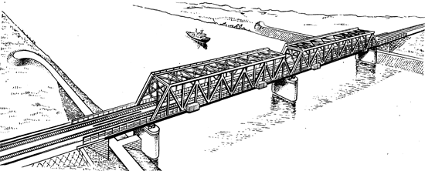

Вариант 2

- Назначение ИССО
- Составляющие элементы мостового перехода
- Дать характеристику искусственному сооружению:
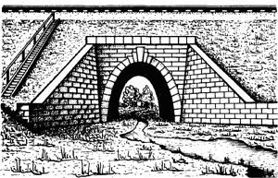

Вариант 3

- Перечислить материалы для изготовления ИССО
- Перечислить сооружения мостового типа
- Дать характеристику искусственному сооружению:
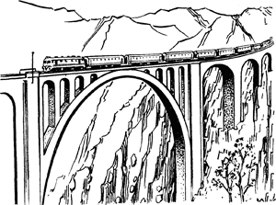

Вариант 4

- Классификация мостов
- Понятие «Путепровод»
- Дать характеристику искусственному сооружению:
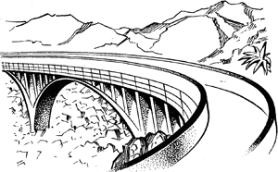

Вариант 5

- Основные виды труб, их назначение
- Назначение подпорных стен.
- Дать характеристику искусственному сооружению:
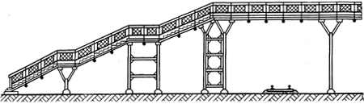

Вариант 6

- Назначение и виды тоннелей
- Понятие «Эстакада»
- Дать характеристику искусственному сооружению:
